Březen 2023 na území Česka

Březen 2023 na území ČR hodnotíme jako teplotně i srážkově normální. Průměrná délka slunečního svitu byla tento měsíc 120,1 hodiny, což činí 96 % normálu 1991–2020.

Teplota během března 2023
Březen 2023 na území ČR byl teplotně normální, s odchylkou teploty blízkou hranici pro nadnormální měsíc. Průměrná měsíční teplota vzduchu 4,7 °C byla o 1,5 °C vyšší než normál 1991–2020. Jedná se tak o 14. nejteplejší březen od roku 1961. Nejvyšší březnová průměrná teplota vzduchu 6,2 °C byla naměřena v roce 2014. Naopak nejchladnější březen byl v roce 1987 s průměrnou měsíční teplotou -2,5 °C.
Na území Čech byla průměrná měsíční teplota vzduchu (4,5 °C) o 0,4 °C nižší než na území Moravy a Slezska (4,9 °C). Rozložení průměrné měsíční teploty na území ČR a její srovnání s normálem 1991–2020 je uvedeno na obrázku 1 a 2.
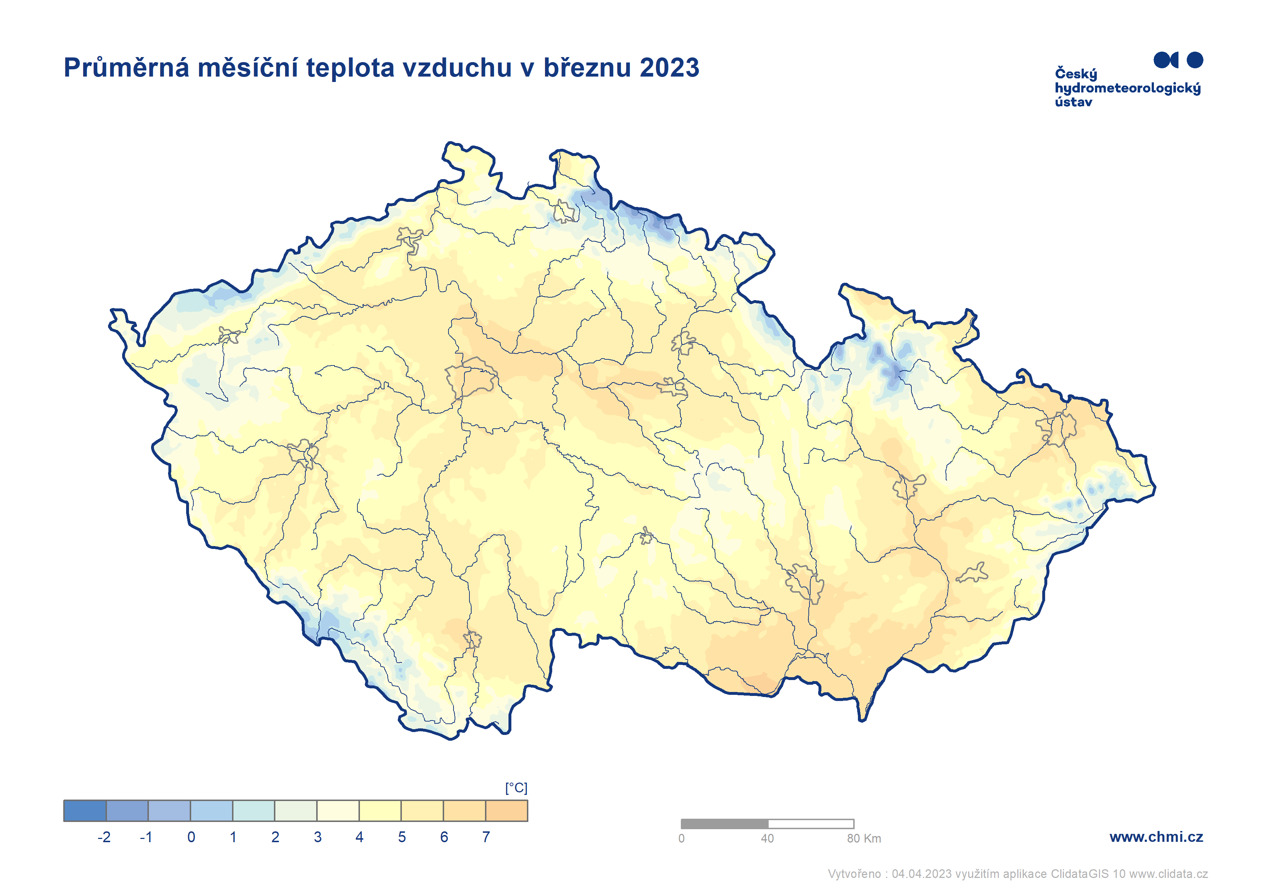
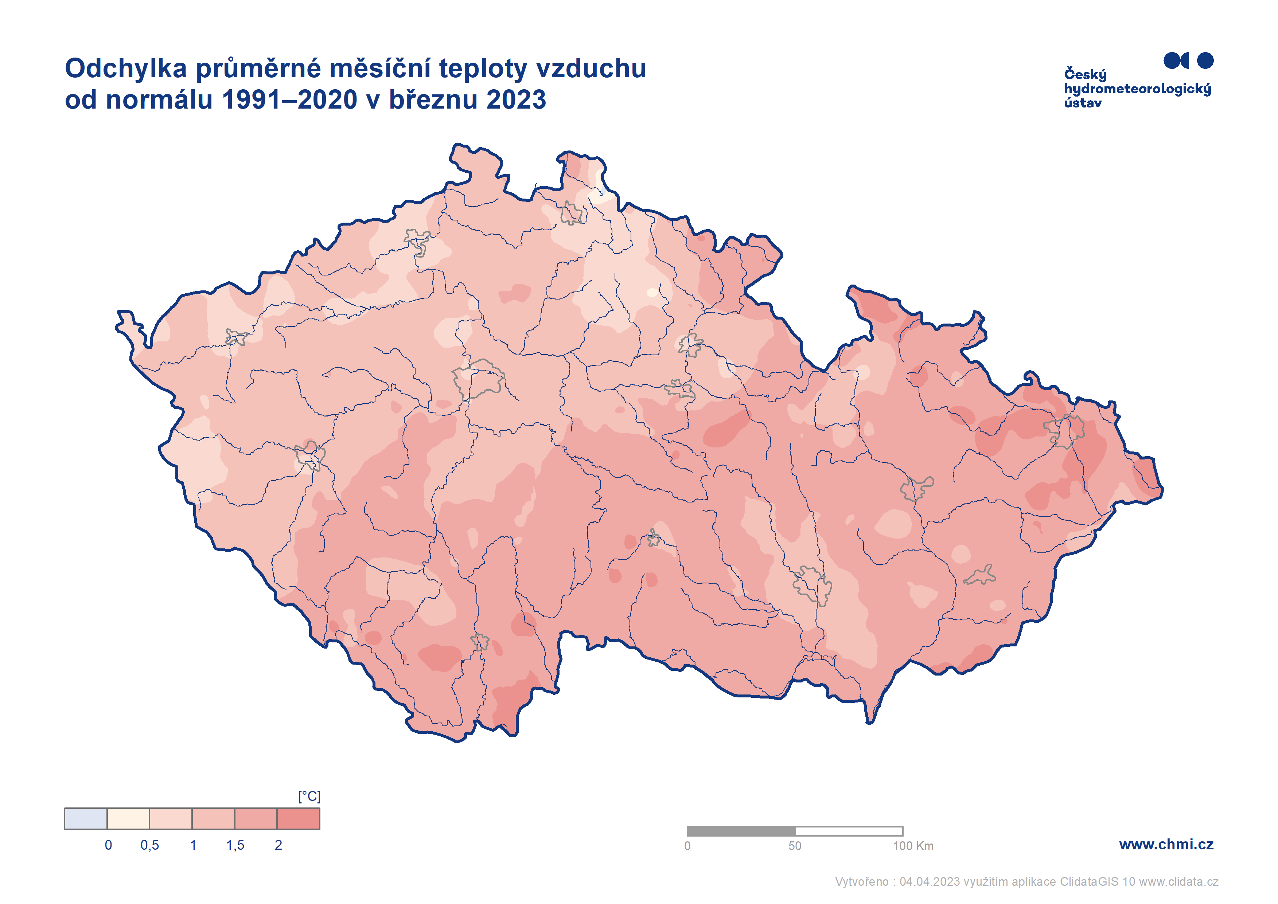
Obr. 1: Průměrná měsíční teplota vzduchu na území ČR v březnu 2023

Obr. 2: Odchylka průměrné měsíční teploty vzduchu od normálu 1991–2020 na území ČR v březnu 2023

Průměrná denní teplota vzduchu na území ČR se z počátku měsíce držela pod normálem (obr. 3). Později se střídala kratší období s teplotou nad a pod hodnotou normálu. K prvnímu prudkému poklesu teplot došlo mezi 10. a 11. březnem. Ve druhé polovině měsíce (od 17. až 26. 3.) nastalo delší teplé období s teplotami nad normálem, které vyvrcholilo 23. 3. Následoval další výrazný pokles teploty a chladné období ve dnech 27. až 29. 3. Na konci měsíce se teploty opět dostaly nad hodnotu normálu. Nejteplejším dnem měsíce byl 23. březen s odchylkou průměrné teploty na území ČR více než +8 °C od normálu 1991–2020. V tento den na stanici Brod nad Dyjí (okres Břeclav) byla naměřena nejvyšší maximální denní teplota vzduchu v tomto měsíci a to 22,5 °C. Více než 22 °C naměřily ještě další 4 stanice na jihu Moravy.
Nejchladnějším dnem měsíce dle průměrné denní teploty vzduchu byl 11. březen. Nejvýraznější záporná odchylka průměrné teploty na území ČR, více než -5 °C od normálu 1991–2020, byla 28. 3. Nejnižší minimální denní teplota vzduchu -22, 3 °C byla tento měsíc naměřena 1. března na stanici Kořenov, Jizerka. Pokud uvažujeme i stanice mimo standardní síť ČHMÚ, nejnižší minimální denní teplota vzduchu -23,9 °C byla naměřena na stanici Kořenov, Jizerka, Horní Jizera ve stejný den. Historicky nejnižší minimální březnová denní teplota vzduchu -32,0 °C byla naměřena 2. 3. 1929 na stanici Jindřichův Hradec.
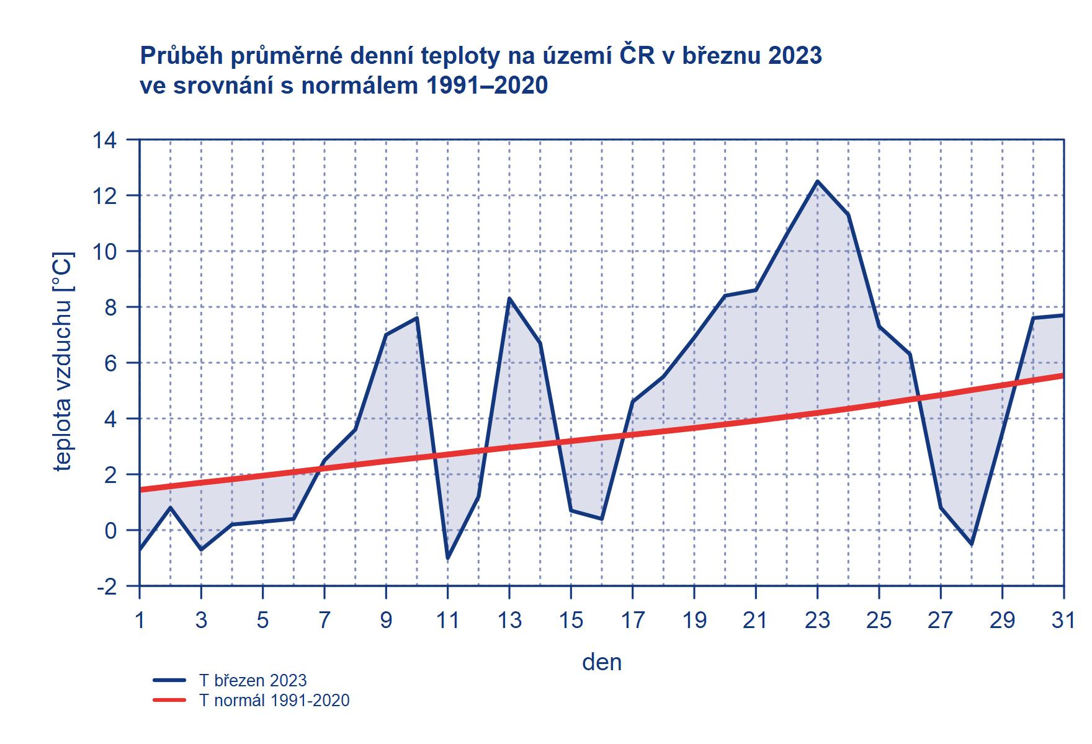
Obr. 3: Průběh průměrné denní teploty na území ČR v březnu 2023 ve srovnání s normálem 1991–2020

Srážky během března 2023
Srážkově byl březen na území ČR normální, měsíční úhrn srážek 49 mm představuje 107 % normálu 1991–2020. Srážky byly prostorově velmi nerovnoměrně rozloženy. Na Moravě bylo srážek v průměru výrazně méně (29 mm) než v Čechách (60 mm). Na jižní Moravě spadlo na některých stanicích za měsíc méně než 10 mm srážek. Naopak v Krkonoších spadlo více než 200 mm srážek (viz obr. 4). Když se na měsíční srážkové úhrny podíváme z pohledu krajů, nejvíce srážek v porovnání s normálem 1991–2020 spadlo v krajích Plzeňském (161 % normálu), Karlovarském (156 % normálu) a Libereckém (148 % normálu). Nejméně pak v Jihomoravském kraji (46 % normálu), Zlínském kraji (59 % normálu) a v Moravskoslezském kraji (61 % normálu).
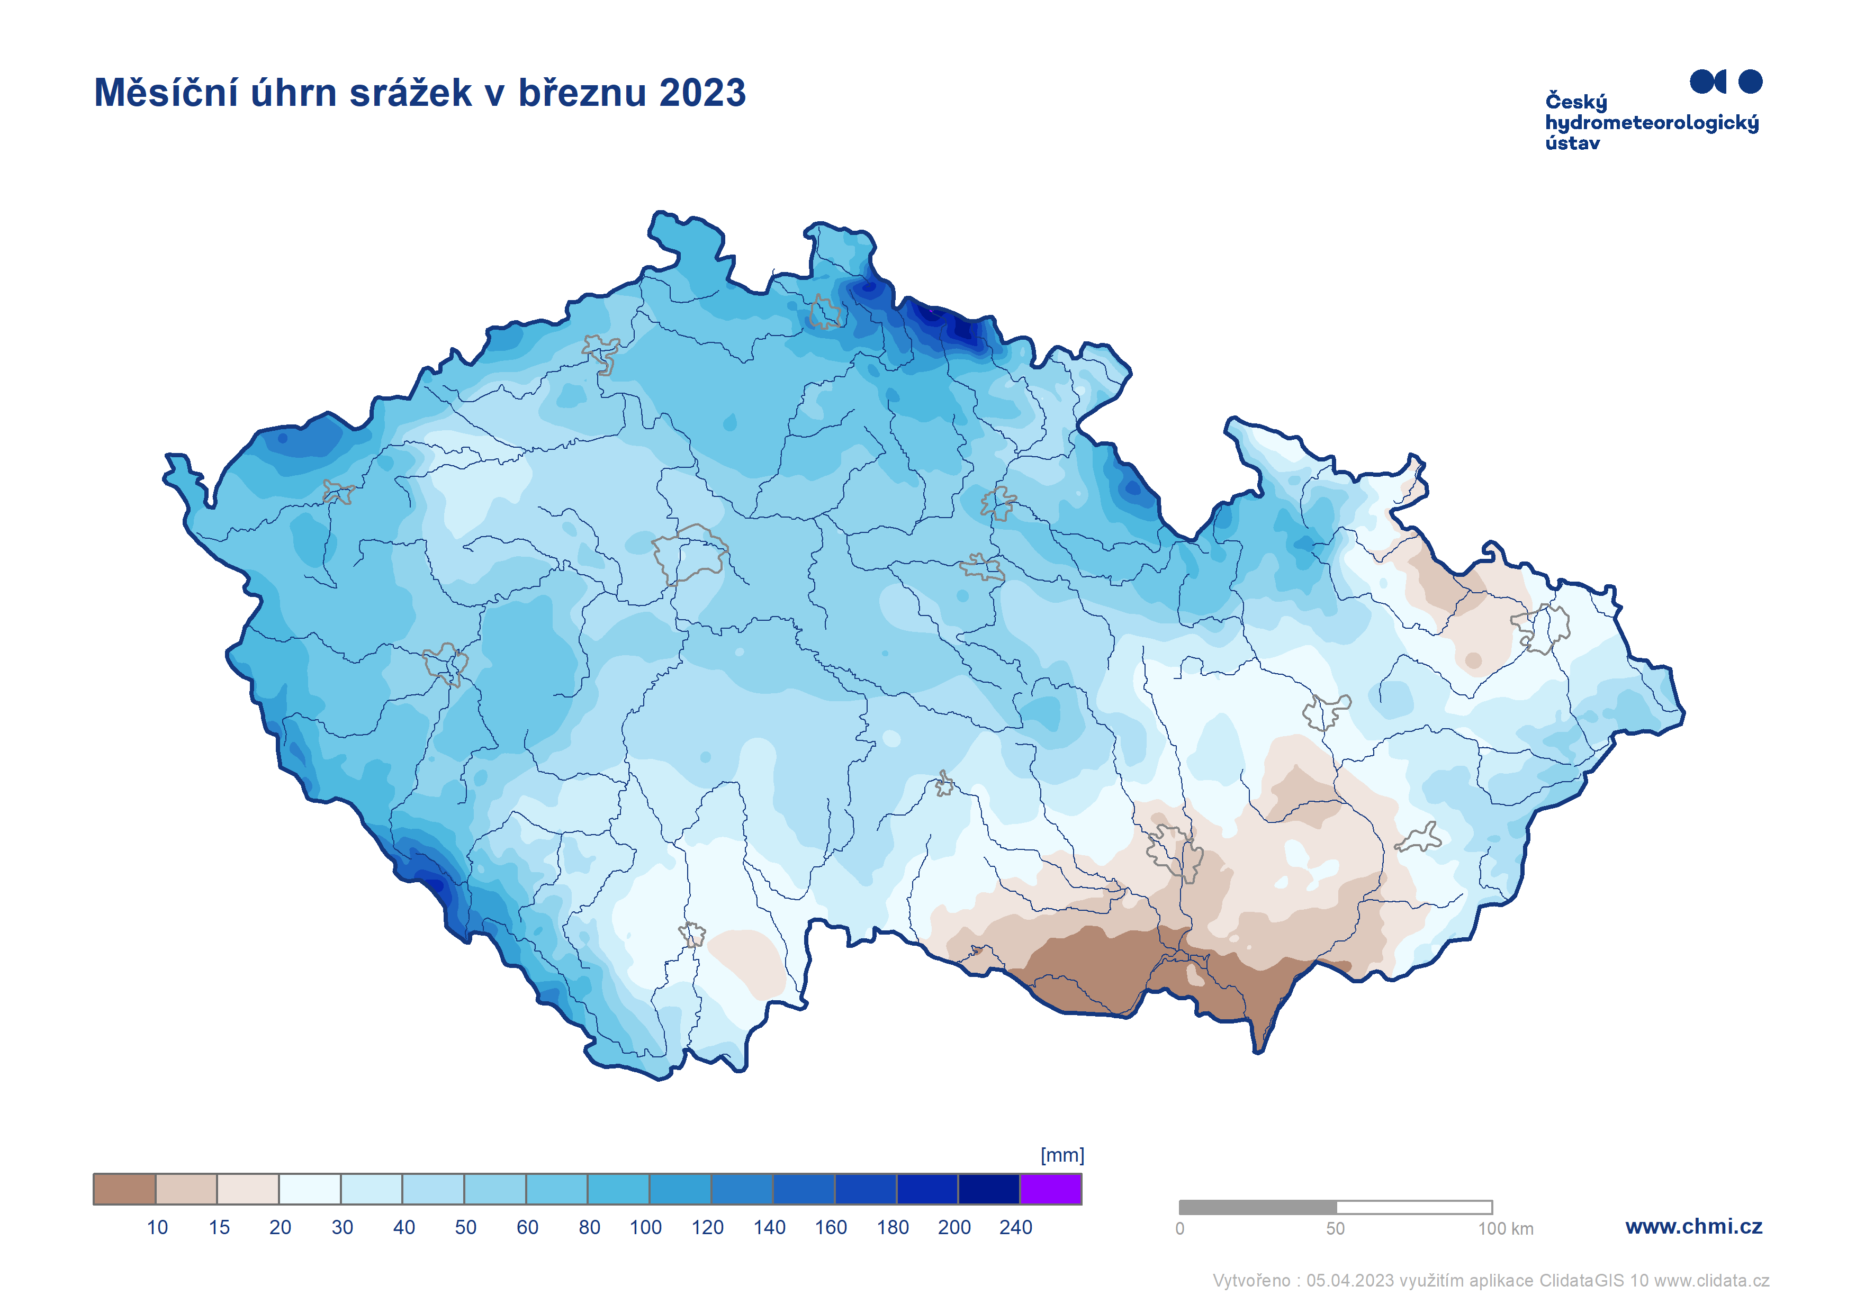
Obr. 4: Měsíční úhrn srážek na území ČR v březnu 2023

Nevyšší úhrny srážek za měsíc březen zaznamenaly horské stanice. V Krkonoších to byly stanice Labská Bouda (253,9 mm), Pec pod Sněžkou (208,5 mm) a Dvoračky (206,6 mm). Na Šumavě pak stanice Prášily (198,3 mm).
Na počátku měsíce bylo srážek poměrně málo. Na srážky bohatší byl druhý březnový týden. Nejvyšší denní úhrn srážek byl zaznamenán na stanici Prášily dne 8. 3. a to 62,0 mm. Srážky i na horách byly převážně dešťové, na severu později i sněhové. V dalším týdnu bylo srážek opět velmi málo. Dne 20. 3. ráno se souvislá sněhová pokrývka vyskytovala pouze v nejvyšších polohách na hřebenech hor. V Krkonoších bylo okolo 100 cm sněhu, v Jeseníkách a na Šumavě kolem 70 cm. V dalších dnech se oteplovalo a srážek bylo více, ale pouze ve formě deště. Na horách v nadmořských výškách do cca 900 m n. m. sníh většinou roztál. V pondělí 27. 3. brzy ráno postupovala přes Česko od západu výrazná studená fronta, na které dešťové srážky rychle přecházely ve sněhové a přibližně již od nadmořské výšky cca 350 m n. m., zvláště pak na severu Čech, ležela ráno souvislá sněhová pokrývka několika cm sněhu, která však během dne většinou roztála. Napadlo nejčastěji od poprašku do 10 cm sněhu. Nejvyšší celková výška sněhové pokrývky (167 cm) byla tento měsíc naměřena dne 11. 3. na stanici Labská bouda.
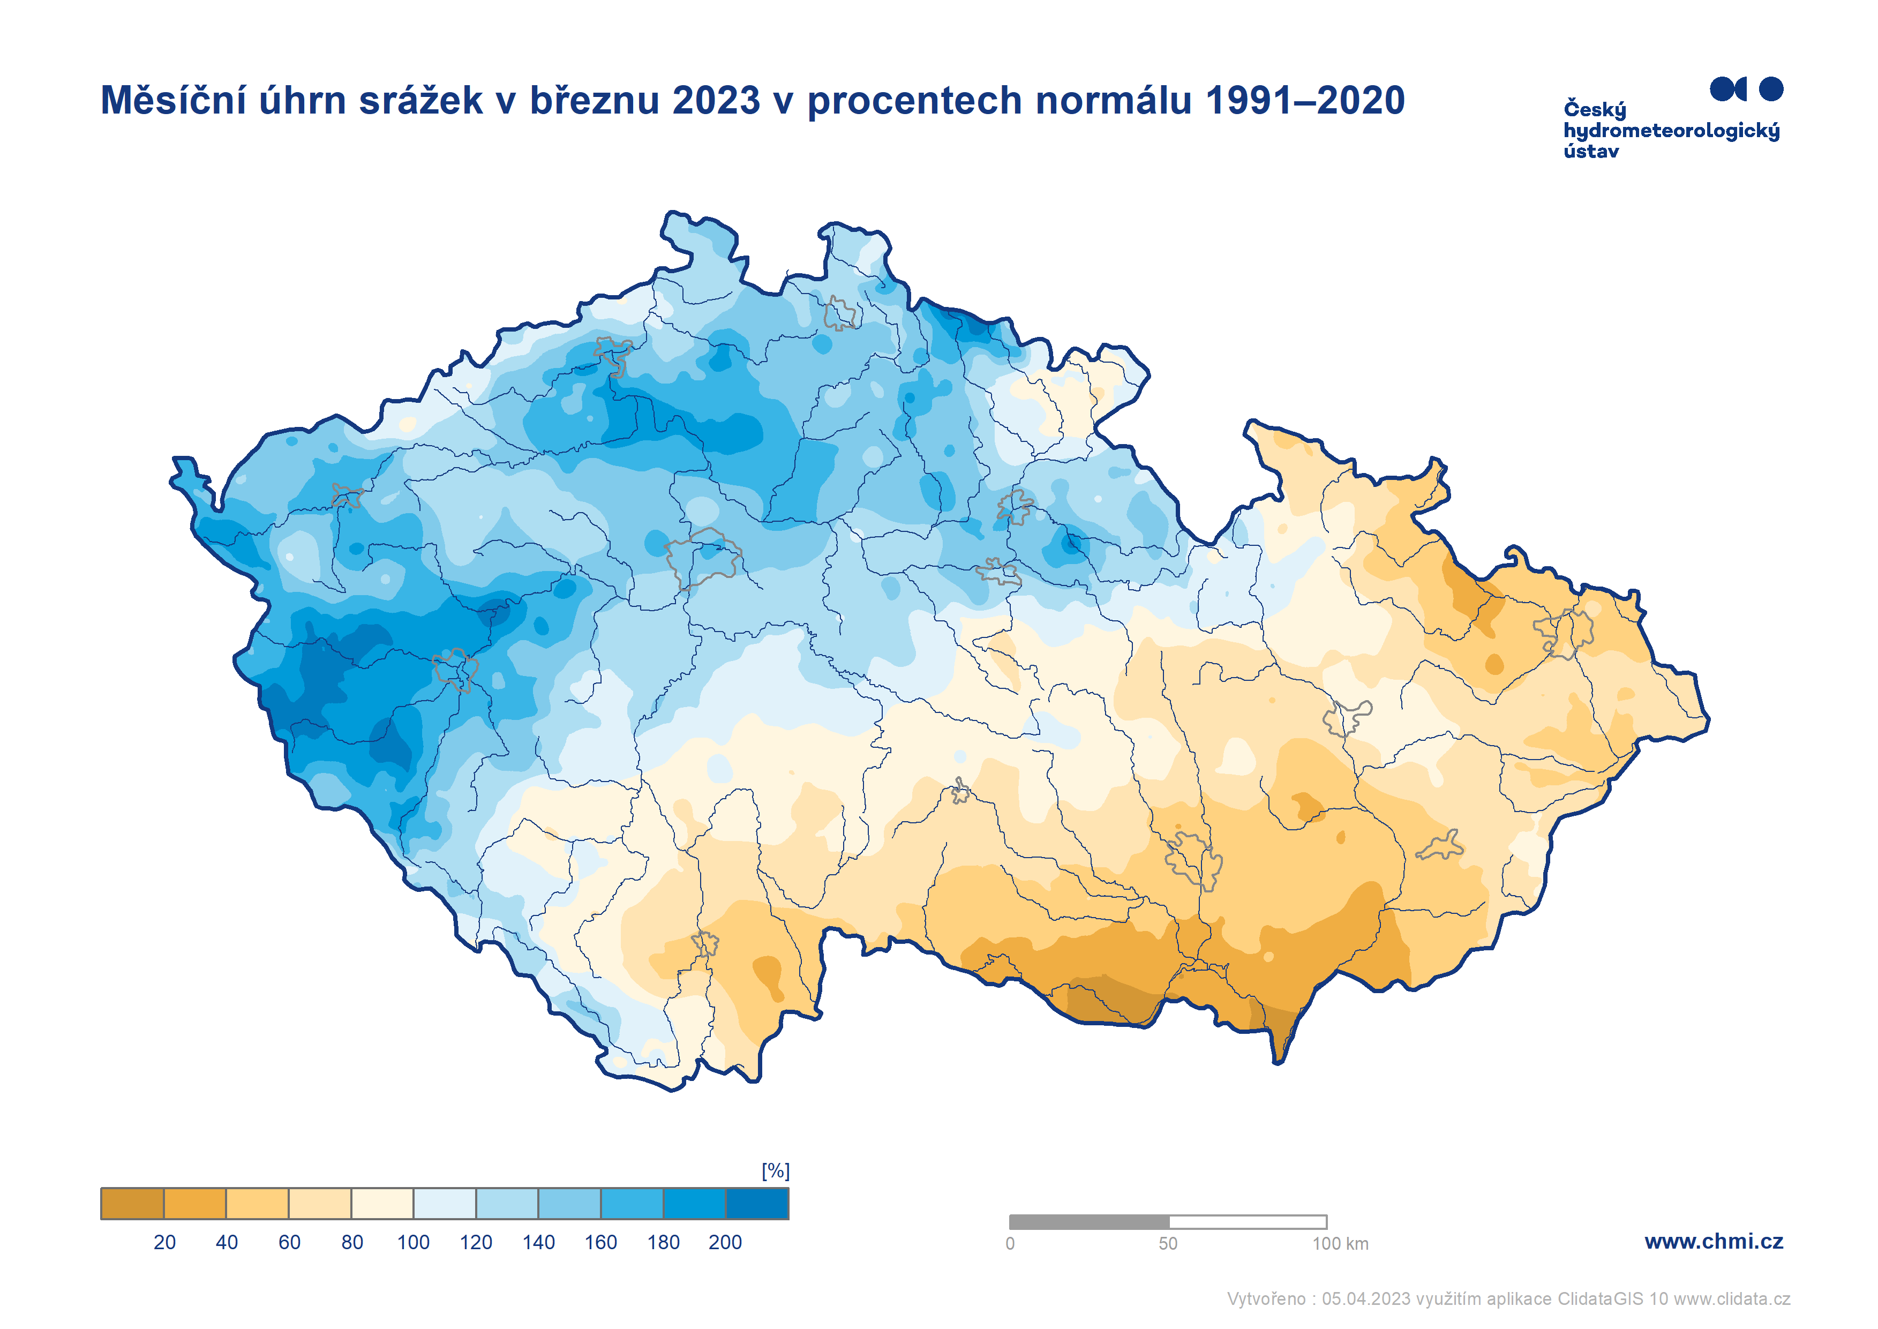

Obr. 5: Měsíční úhrn srážek na území ČR v březnu 2023 v procentech normálu 1991–2020

Sluneční svit během března 2023
Průměrná délka slunečního svitu byla tento měsíc 120,1 hodin, což činí 96 % normálu 1991–2020. Nejvíce hodin slunečního svitu bylo v Jihomoravském kraji (147,5 h) a ve Zlínském kraji (132,1 h). Nejméně pak v Libereckém kraji (92,3 h) a v Karlovarském kraji (93,1 h). Nejvyšší měsíční úhrn slunečního svitu zaznamenala stanice Brno, Tuřany (161,0 h).
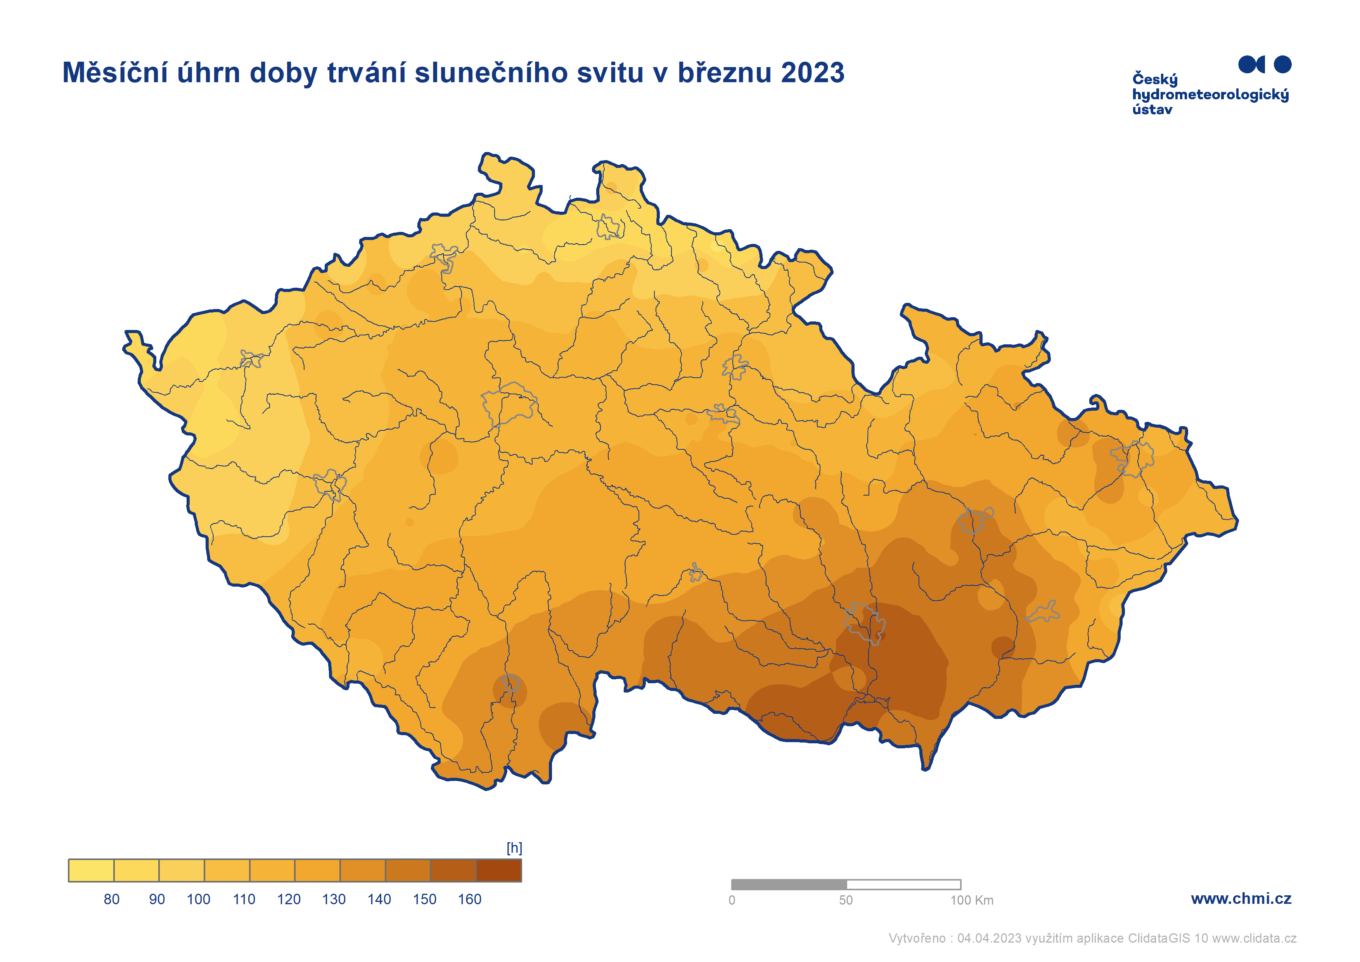
Obr. 7: Měsíční úhrn doby trvání slunečního svitu na území ČR v březnu 2023

Poznámka 1: Odchylka průměrné měsíční teploty v březnu 2023 od normálu 1961–1990 činí 2,2 °C. Březnový úhrn srážek na území ČR představuje 123 % normálu 1961–1990.
Poznámka 2: Uvedené údaje jsou pouze předběžné a mohou se ještě měnit, neboť data nebyla kompletně verifikována.

Kontakt:
Tiskové a informační oddělení (info@chmi.cz)
Monika Hrubalová
e-mail: monika.hrubalova@chmi.cz
tel.: 244 032 724 / 737 231 543

Jan Doležal
tel.: 724 342 542
e-mail: jan.dolezal2@chmi.cz

Aneta Beránková
e-mail: aneta.berankova@chmi.cz
tel.: 735 794 383

Odborní garanti:
Klára Sedláková, e-mail: klara.sedlakova@chmi.cz
Lenka Stašová, e-mail: lenka.stasova@chmi.cz
Oddělení všeobecné klimatologie

